**Claudia Lorena Cabral**

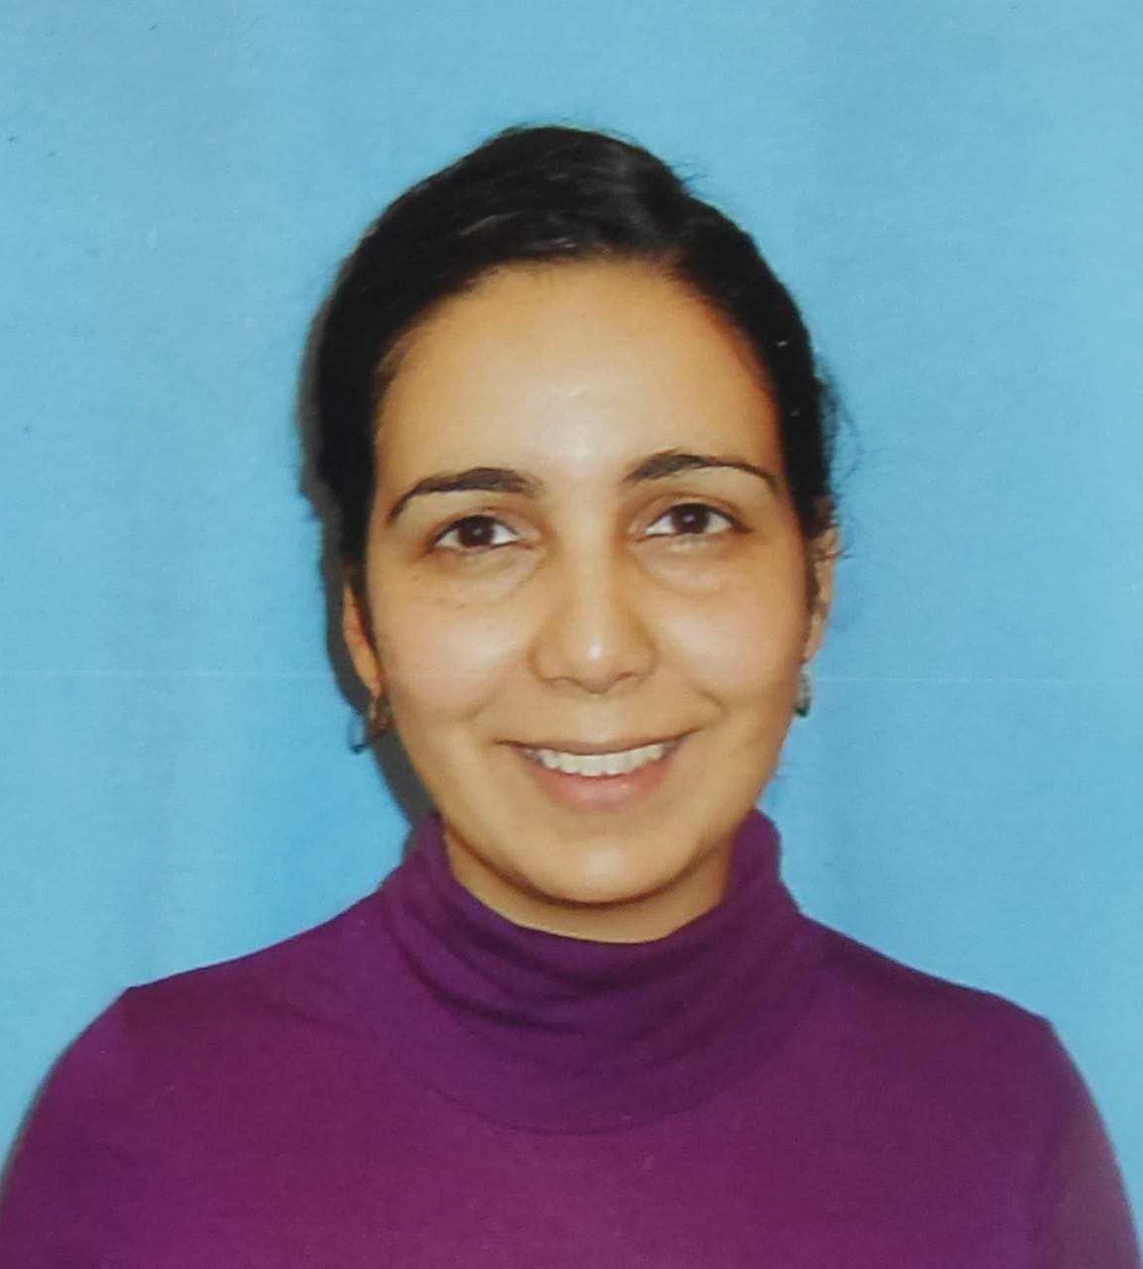

**DATOS PERSONALES**

Dirección: De los Eslovenos 5458

Localidad: Córdoba Capital

Teléfono: 0351-152169696

Email: lorena_c81@hotmail.com

Fecha de nacimiento: 02-12-1981

**FORMACION Y ESTUDIOS**

Fecha: de egreso diciembre de 1999

Institución formadora: Colegio Padre Claret.

Titulación: Bachiller orientación en Humanidades, Ciencias Naturales.

Fecha: De egreso 5-12-2014

Institución formadora: Universidad Blas pascal

Titulación: Abogacía

Matricula Profesional: 1-40375

Matricula Federal: T 508 –F 337

**EXPERIENCIA LABORAL**

Fecha: Año 2000-2002

Empresa: Agencia de quiniela n°1185

Ventas: Recepción de jugadas

Fecha: Año 2002-2019

Comercio: Cafetería Bety

Puesto/Actividad desarrollada: atención al publico.

Fecha: Año 2016 hasta el presente.

Ejercicio de la Profesión: materia previsión social, civil y comercial.

Adscripción: **en Derecho Internacional Público en la U.N.C y U.B.P**

Actualmente: Egresada de profesora en el instituto Ortiz y Herrera.

Profesora: Tercer año, turno mañana IPEM 16 . FVT.

**DATOS COMPLEMENTARIOS**

Idiomas: curso intensivo de inglés.

Institución: British School, 466 Obispo Oro St.

Conocimientos informáticos: Ofimática.

Especialización: en derecho previsional, SICAM. Fundación graduados de la UNC. Palestina 290 Ciudad de Cba.

Diplomatura en seguridad ciudadana.

Diplomatura en diálogo interreligioso.

Cursos y seminarios: de Derecho Internacional Público, Constitucional, Derecho ambiental.

Cursos de perfeccionamiento docente nivel secundario y universitario.

Catequista en la capilla Nuestro Señor de la buena Esperanza.

Coordinadora de grupo de jóvenes catequistas.

Asistenciado y participación en Juventud Misionera Claretiana.

Todo lo expuesto anteriormente podrá ser acreditado, en caso de solicitud.

Nota a quien corresponda: Mis valores, mi vivencia y mi Fé, me anima a formar parte y caminar junto a ustedes. Opportunitas, referencia a lo conveniente de un espacio y un periodo temporal aporpiado para cumplir un objetivo. Las oportunidades, son instantes o plazos que resultan propicios para realizar la buena acción.

Agradecida.

Lugar y fecha: 8 de febrero 2024. Córdoba.